Procedure Generation

Luật tạo ra các ô đất

1. Các loại ô đất

* Ô bình thường



* + Có thể đặt trụ lên
  + Quái vật có thể đi qua
* Ô có cây



* + Không thể đặt trụ lên
  + Quái vật không thể đi qua
  + Có thể bị phá huỷ (có một lượng HP) để trở thành một ô đất bình thường
* Ô có hố



* + Không thể đặt trụ lên
  + Quái vật không đi qua hố
  + Có thể bị đẩy xuống hố bởi kỹ năng tạo hiệu ứng đẩy
  + Không thể bị phá huỷ
* Ô tăng sát thương



* + Có thể đặt trụ lên
  + Quái vật có thể đi qua
  + Tăng sát thương cho trụ đặt lên trên
* Ô tăng tốc bắn



* + Có thể đặt trụ lên
  + Quái vật có thể đi qua
  + Tăng tốc độ bắn cho trụ đặt lên trên
* Ô tăng tầm bắn



* + Có thể đặt trụ lên
  + Quái vật có thể đi qua
  + Tăng tầm bắn của trụ đặt lên trên

1. Cách Gen map

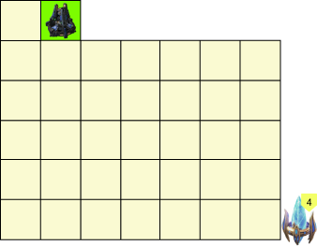

1. Đặt các ô tăng sức mạnh cho trụ lên 2 sân chơi ở 2 bên thoả mãn các điều kiện sau:
   1. Các ô tăng sức mạnh phải nằm trong khu vực màu xanh ở dưới

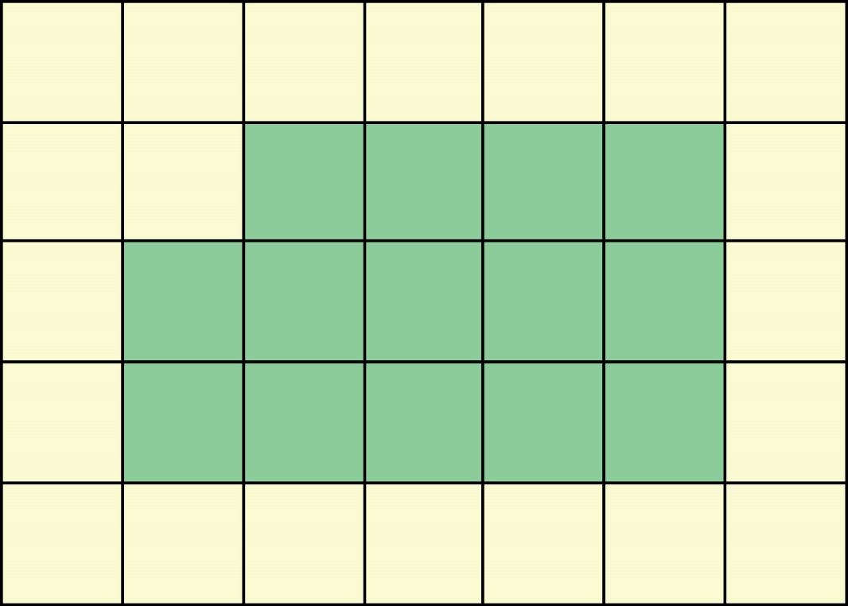

* 1. Các ô tăng sức mạnh không được nằm cạnh nhau (tính cả ô chéo)
  2. Mỗi ô xuất hiện đúng 1 lần
  3. Vị trí đặt các ô trên 2 sân phải khác nhau (cùng vị trí trên sân nhưng các ô được sắp xếp khác nhau cũng được tính)

1. Sau khi đã có các ô tăng sức mạnh, tạo ra 1 đường đi thoả mãn các điều kiện sau:
   1. Không đi qua các ô tăng sức mạnh
   2. Có tổng số lượng ô đường đi tiếp xúc với các ô tăng sức mạnh là lớn nhất
   3. Mỗi ô đường đi chỉ được tiếp xúc (không tính ô chéo) tối đa 2 ô đường đi khác
   4. Là đường đi dài nhất mà thoả mãn b.
   5. Là đường đi có nhiều lần rẽ nhất mà thoả mãn c.

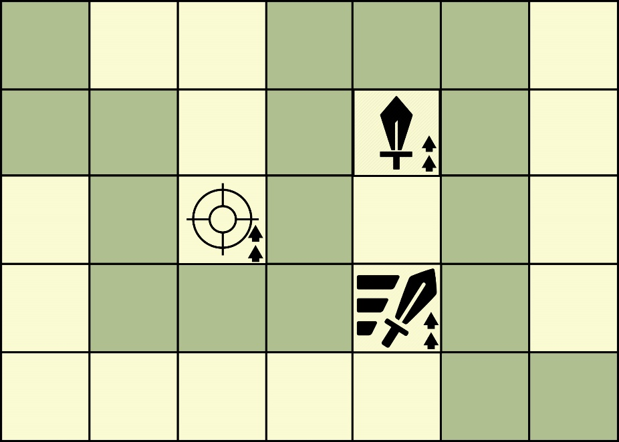

1. Sau khi có đường, đặt các ô có cây thoả mãn những điều kiện sau:
   1. Không nằm trên đường đi
   2. Tiếp xúc với ít nhất 1 ô đường đi là ngã rẽ
   3. Không tiếp xúc với các ô tăng sức mạnh và các ô cây khác
   4. Mỗi ô ngã rẽ chỉ tiếp xúc tối đa 1 ô cây
   5. Số lượng ô cây $0≤x≤ 2$

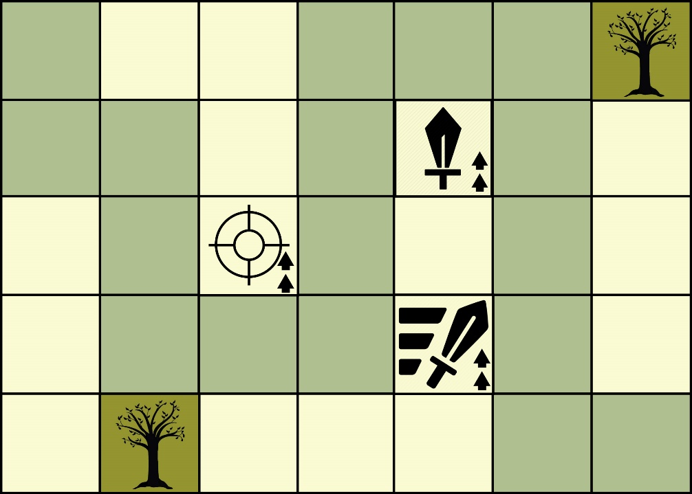

1. Sau khi đặt các ô cây, đặt các ô có hố thoả mãn những điều kiện sau:
   1. Không nằm trên đường đi
   2. Tiếp xúc với ít nhất 1 ô đường đi
   3. Không tiếp xúc với các ô tăng sức mạnh và các ô cây
   4. Số lượng ô có hố là 1

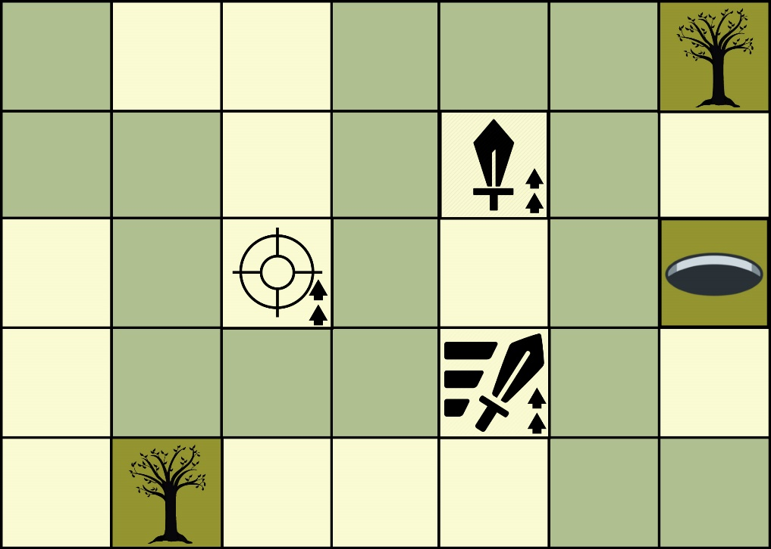

1. Sau khi đã tìm ra được vị trí các ô đặc biệt và xoá bỏ các ô đường đi thì chúng ta sẽ có được sân chơi cho người chơi

